Пожарные и спасатели провели учения по ликвидации ДТП с участием бензовоза и легковой машины
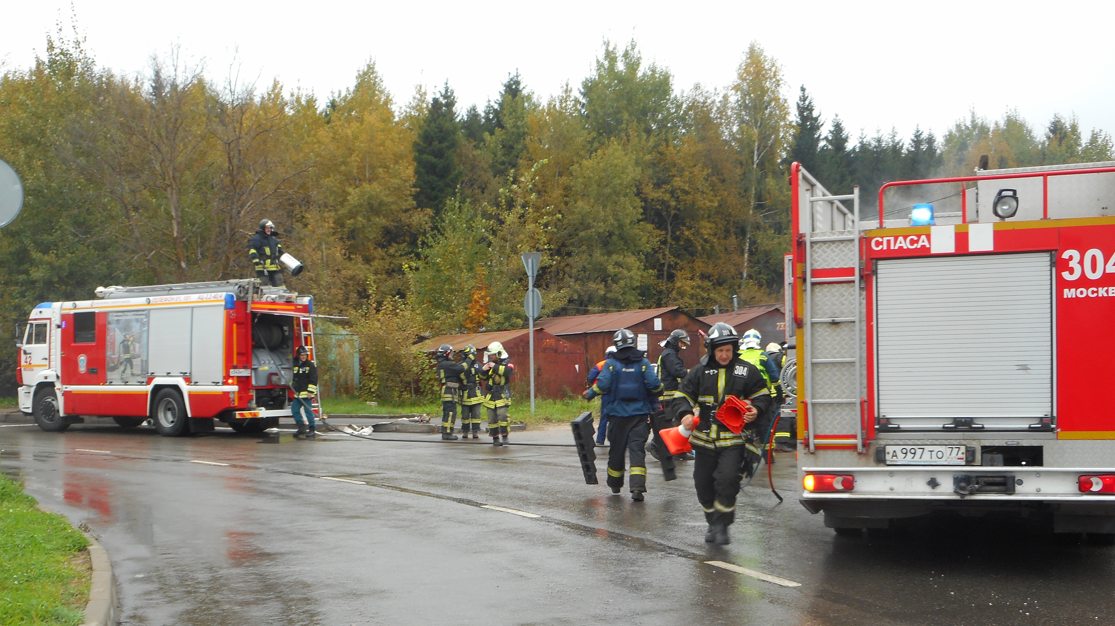
Пожарно-спасательный гарнизон ТиНАО г. Москвы провел учения по ликвидации дорожно-транспортных происшествий. Особое внимание на учениях было уделено организации взаимодействия подразделения 31 пожарно-спасательного отряда ФПС со всеми службами жизнеобеспечения при ликвидации последствий ДТП.
На пересечении улиц Физическая и Дальняя города Троицка началась практическая часть тренировки.
По замыслу учений, в результате технической неисправности и несоблюдения скоростного режима водитель автомобиля «Бензовоза», не справившись с управлением транспортным средством, совершил столкновение с легковым автомобилем, в результате чего произошло возгорание легковушки и розлив горюче-смазочной жидкости. В машине оказались заблокированы два человека.
Спасатели продемонстрировали приемы тушения пожара и проведение аварийно-спасательных работ в ходе ликвидации последствий ДТП и ликвидация разлива бензина, оказания пострадавшим экстренной медицинской помощи и эвакуация условного пострадавшего в лечебные учреждения.
«Такие тренировки необходимы, это большой опыт, который в дальнейшем понадобится при спасении пострадавших в реальных условиях. Данные учения прошли успешно. Все прибывшие службы действовали слаженно и профессионально, последствия ДТП были ликвидированы в кратчайшие сроки», - отметил руководитель учений заместитель начальника 31 пожарно-спасательного отряда ФПС по г. Москве Максим Серебренников.
Пожарные и спасатели работали во взаимодействии с МВД, медиками и другими организациями.
Всего в учениях приняли участие 8 единиц пожарно-спасательной техники и 22 человека личного состава 42 пожарно-спасательной части 31 пожарно-спасательного отряда ФПС по г. Москве, 304 и 207 пожарных отрядов ГКУ «ПСЦ».
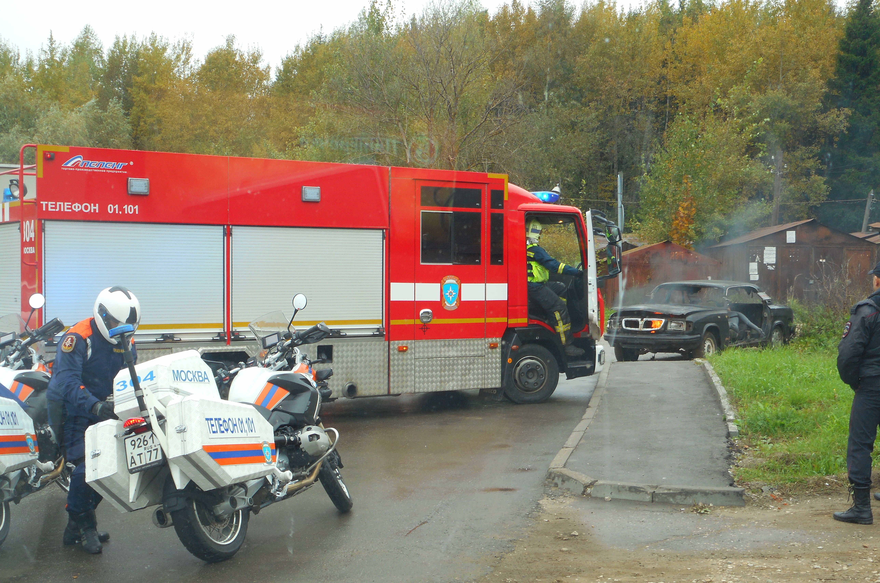
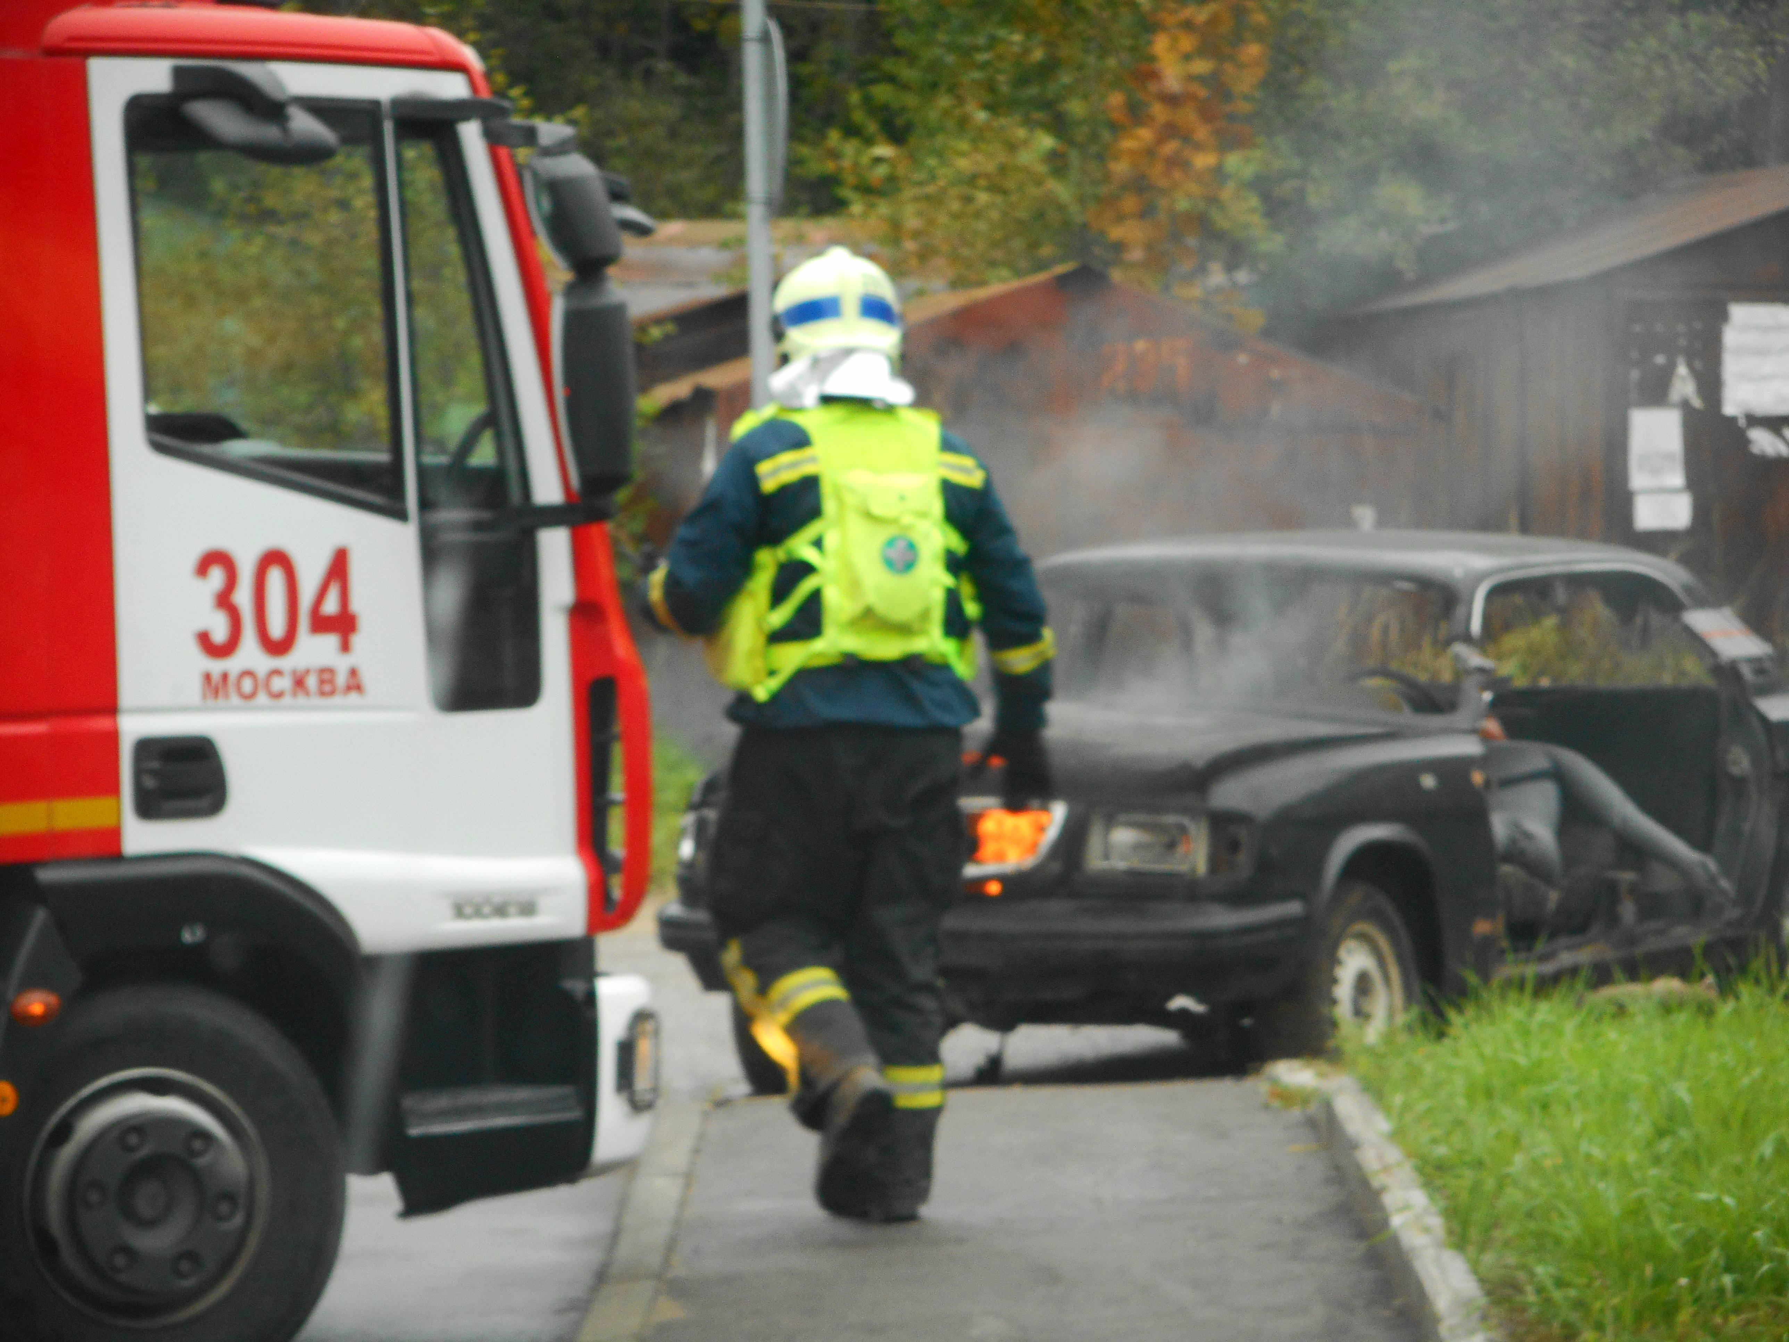
Материал подготовила Ирина Ким

